Ежедневный отчет консультаций, мероприятий от «25» марта 2023 г в МБОУ СОШ с.Хонделен
№ | Темы консультаций, предмет | Дата | класс | Ответственный  учитель | Охват | Краткая информация | Фотоотчет (обязательно)
1 | Основы генетики решение генетических задач | 25.03.23 | 9 | Салчак С.С | 1 | Повторение темы :  Основы генетики решение генетических задач на могогибритное, дигибритная , и анализирующая скрещивание. | 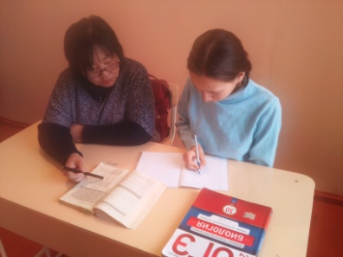  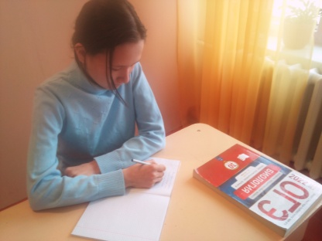
2 | Психологический тренинг « Готов ли я к эказаменам» | 25.03.23 | 9 | Тажыйма А.Х | 1 | Цель: отработка стратегии и тактики поведения в период подготовки к ОГЭ; обучение навыкам саморегуляции, самоконтроля, повышение уверенности в себе, своих силах.

Отчет составила: Салчак С.С., 25.03.2023

